**晋电智库管理信息系统**

系统使用说明（非会员单位管理员）



**二〇二五年一月**

**目录**

一、相关信息 1

二、使用说明 1

1、系统登录 1

（1） 非会员单位注册 1

（2） 忘记密码 2

2、 系统首页 2

（1） 公告信息 3

（2） 申报时间 3

（3） 个人信息 3

（4） 修改密码 4

3、成果申报 4

（1） 质量管理成果推荐 4

（2） 信得过班组推荐 7

（3） 创新成果推荐 9

# 一、相关信息

本系统主要用于**山西省电力行业质量管理成果、创新成果和信得过班组**在线申报、审核推荐、管理和评审使用。非会员单位如需审核推荐相关申报项目，请首先进行非会员单位注册，并提交相关资料；请启动浏览器后，请在浏览器地址栏输入系统网址：**<http://jdzk.sxepa.org>**进入系统。浏览器请使用当前主流浏览器，如您使用的浏览器不兼容，系统会提示您切换其他浏览器。

# 二、使用说明

## 1、系统登录

浏览器地址栏输入系统网址：**<http://jdzk.sxepa.org>**后即可进入系统登录界面，如题2-1所示。

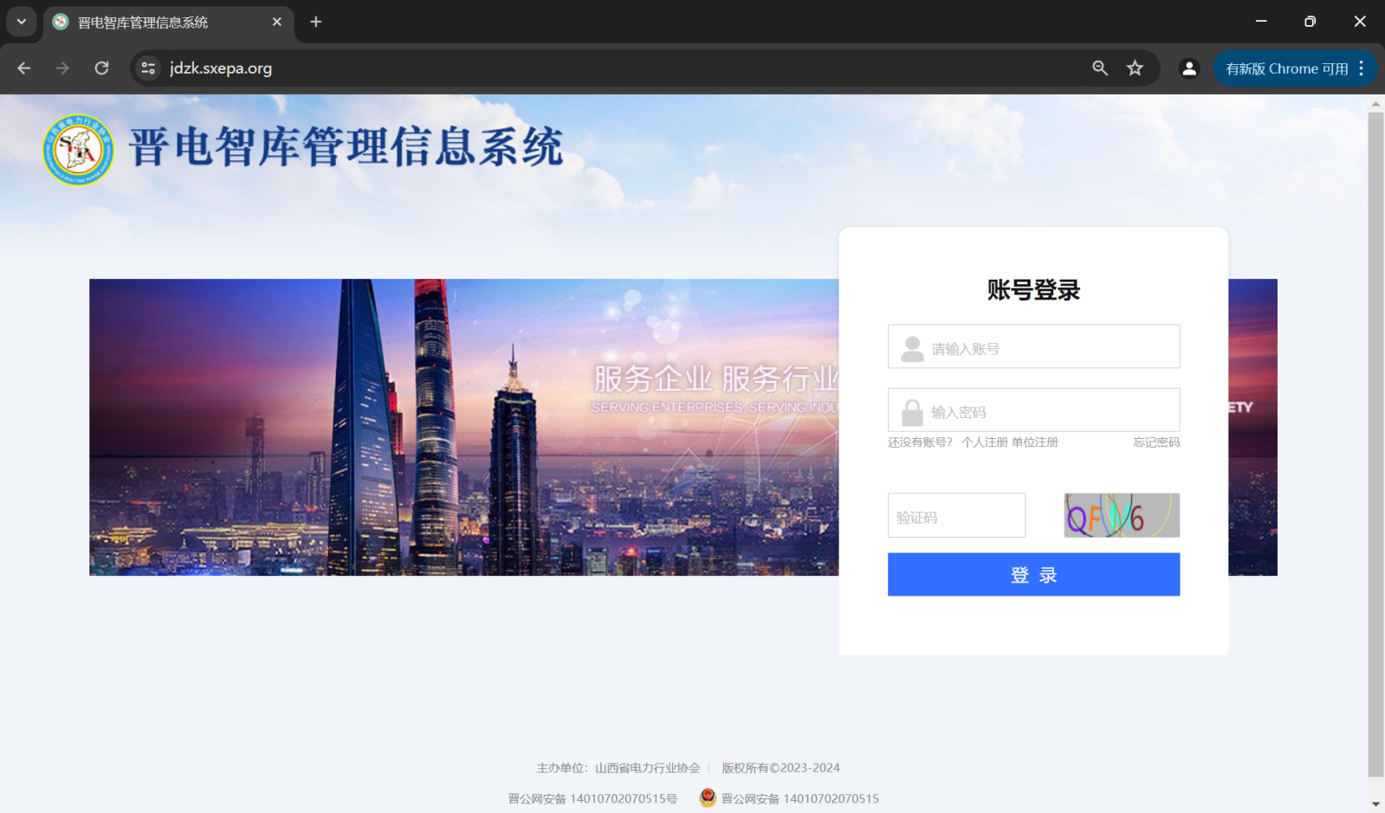

图2-1系统登录

### 非会员单位注册

非会员单位管理员账号需要自行注册，请在如图2-1所示中，单击“单位注册”，将打开非会员单位注册页面，如图2-2所示，请仔细阅读相关内容，提交并上传相关资料后点击下方“注册”按钮即可，提示注册成功后，协会将对注册信息进行审核，审核通过后会将单位账号及登录信息发送到您注册时所提交的电子邮箱，因此，请务必填写正确的电子邮箱，您可以使用相关账号及密码以单位管理员身份登录系统进行相关成果的审核推荐。

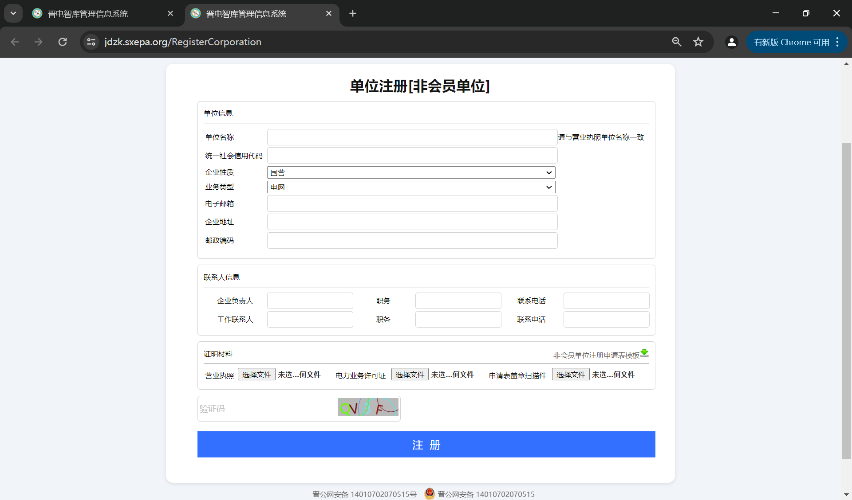

图2-2 非会员单位注册

### 忘记密码

如果您忘记登录密码，请在首页点击“忘记密码”，输入您的会员账号和电子邮箱，点击“发送”按钮，如图2-3所示，新密码将会发送到您的电子邮箱，请通过账号和新密码登录系统，登录成功后请重新设置您的登录密码。

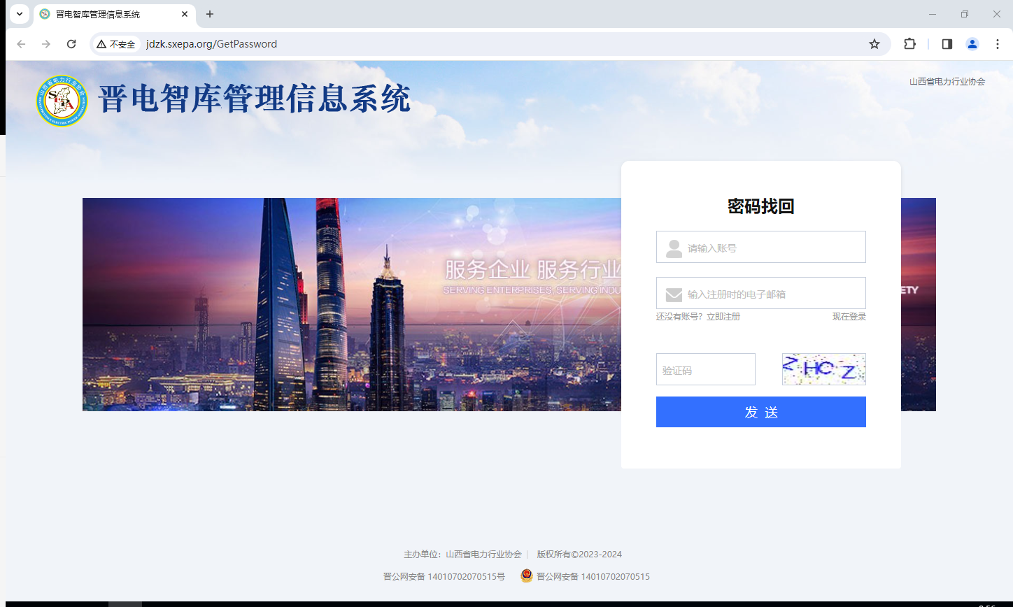

图2-3忘记密码

## 系统首页

登录系统后即可进入系统首页，如图2-4所示。

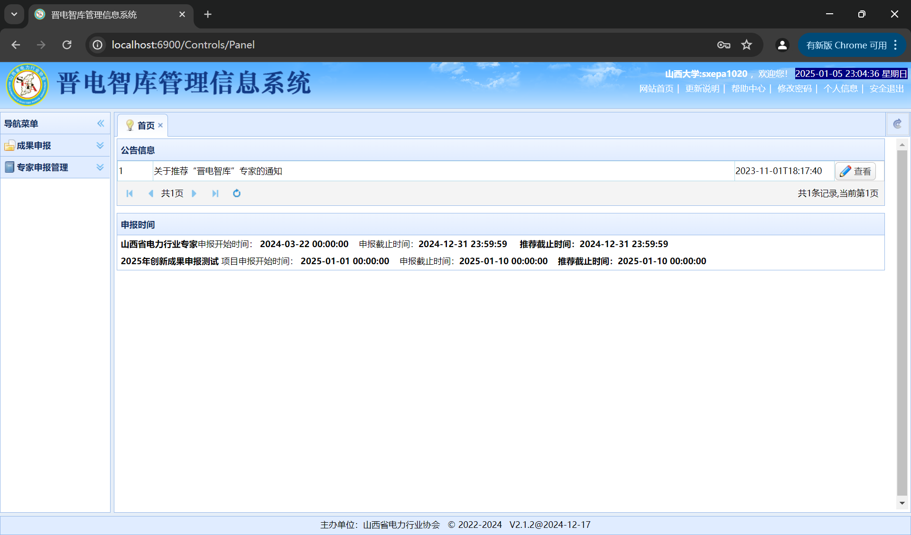

图2-4系统首页

### 公告信息

请在公告栏目点击对应的“查看”按钮，或是双击公告标题，即可查看相应信息，如图2-5所示。

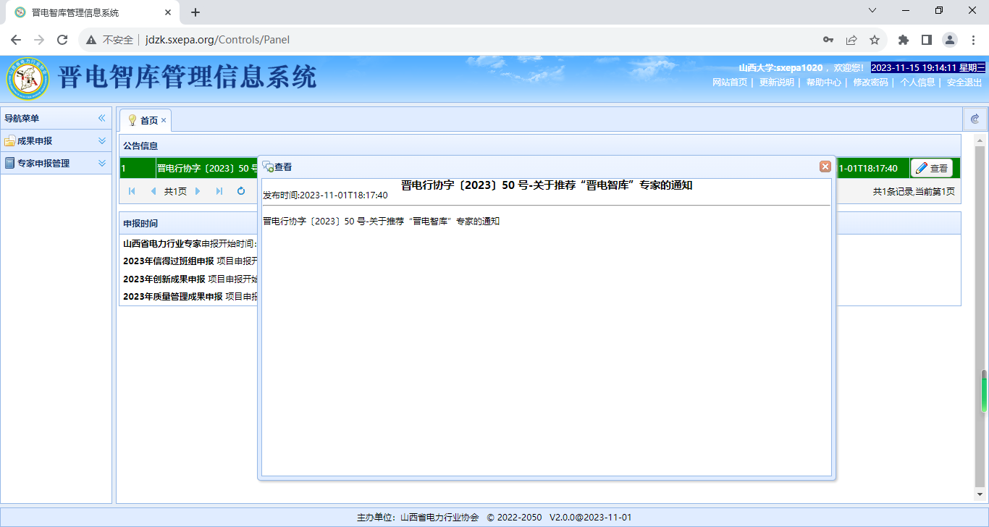

图2-5查看公告

### 申报时间

系统会显示山西省电力行业质量管理、创新成果和信得过班组申报时间和推荐截至时间，请在此时间范围内进行推荐操作，其他时间不能进行推荐操作。

### 个人信息

系统右上角点击“个人信息”，即可查看和修改部分个人信息，如果要修改电子邮箱，请务必牢记修改后的电子邮箱（用于忘记密码使用），如图2-6所示。

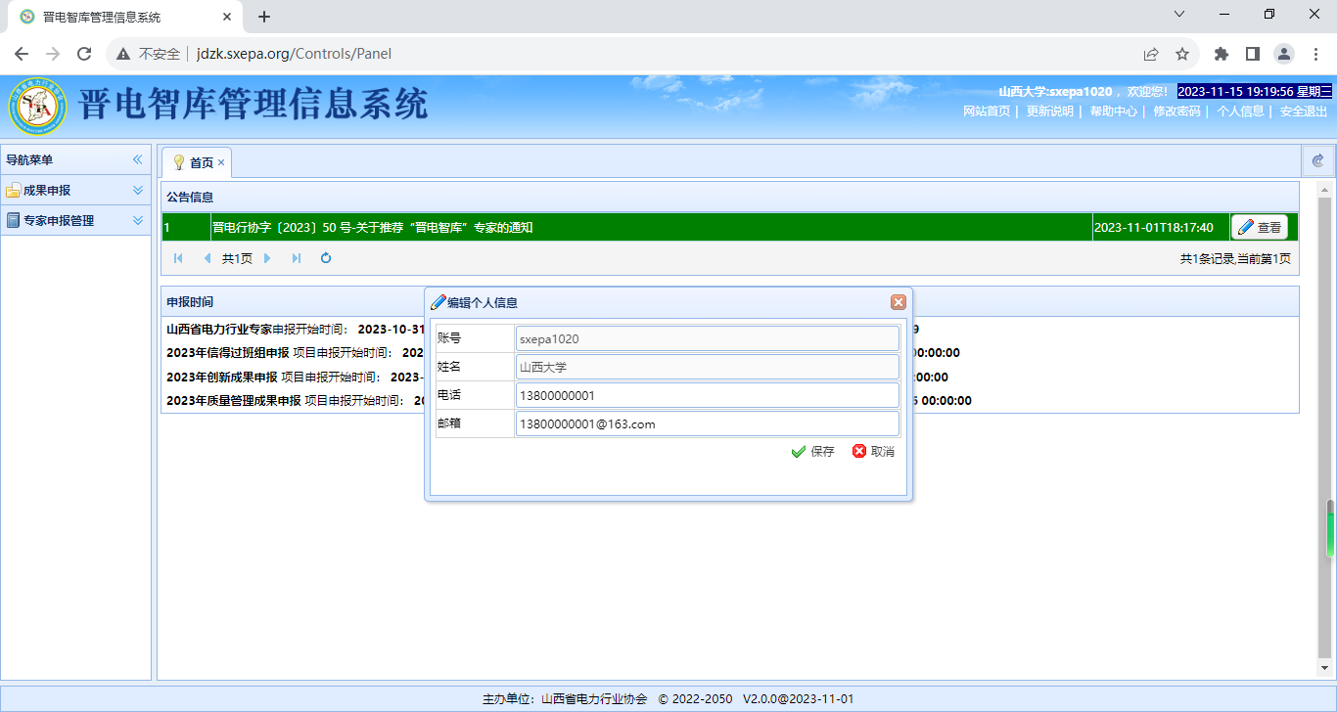

图2-6编辑个人信息

### 修改密码

系统右上角点击“修改密码”，即可修改部登录密码，建议使用复杂密码（例如包含大小写字母、数字和特殊符号），如图2-7所示。

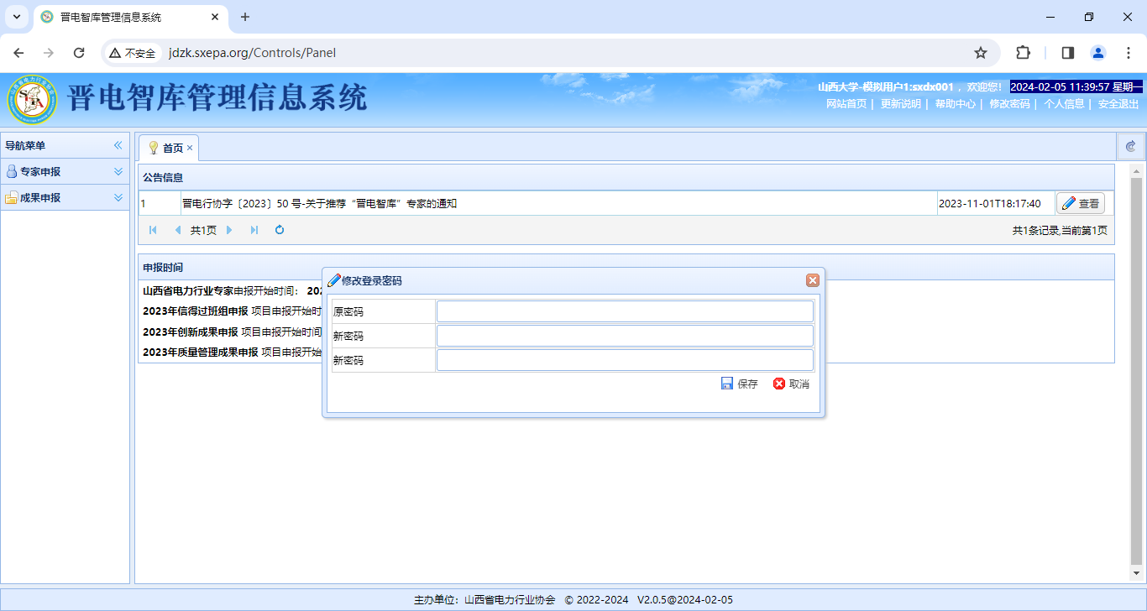

图2-7修改登录密码

## 3、成果申报

系统左侧导航菜单展开“成果申报”，主要用于**山西省电力行业质量管理成果、创新成果和信得过班组在线审核推荐工作**。

### 质量管理成果推荐

点击系统左侧导航菜单“质量管理成果推荐”，系统会转到质量管理成果推荐页面，即可审核和推荐相关申报项目，如图2-8所示。

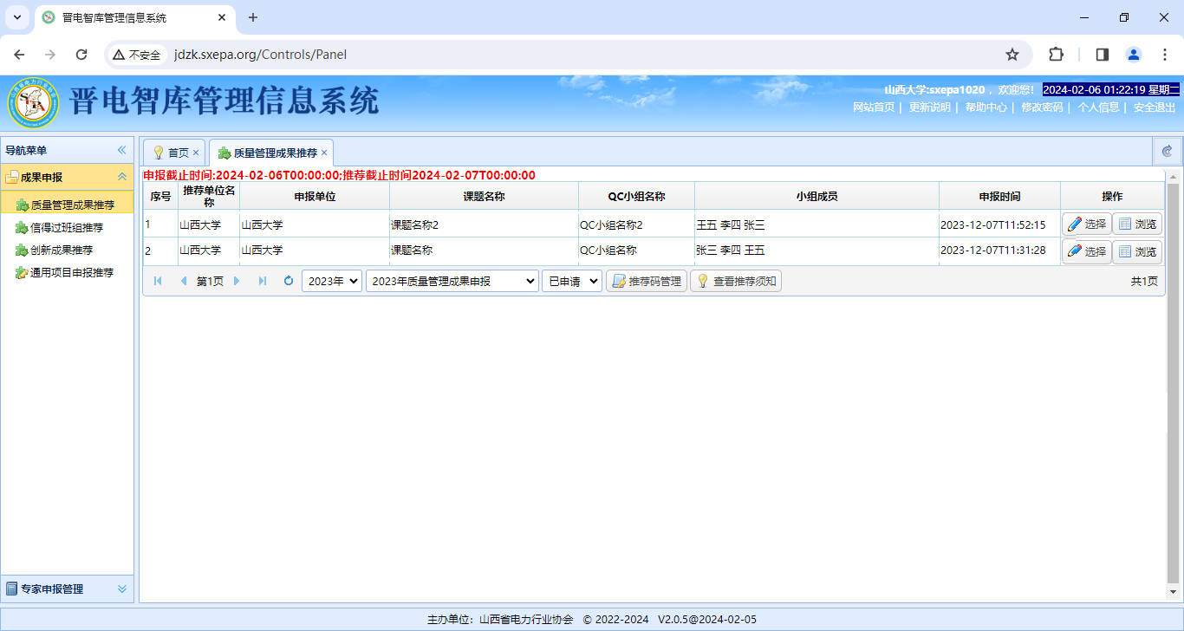

图2-8 质量管理成果申报列表

1. 申报、推荐截止时间，列表上方以红色提示信息显示质量管理成果申报截止时间和审核推荐截止时间。
2. 项目年度、批次，在执行各种数据操作时，请务必准确选择项目年度和批次（例如图2-8中的“2023年”和“2023年质量管理成果申报”），其它数据操作均关联项目年度和批次。
3. 项目状态，系统设置三种状态，分别是：“已申请”、“已推荐”和“已保存”，如图2-9所示，“已申请”项目是用户已提交申请的数据，即是要审核推荐的项目，“已推荐”项目是已经确定推荐的项目，“已保存”项目是用户正在填写信息且并未提交申请的数据的状态。用户项目数据未提交（“已保存”状态）时可以在申报时间内随时进行修改，用户提交申请后便不能修改数据，如果确实需要修改，请将项目状态由“已申请”修改为“已保存”。会员单位成果推荐只能在推荐时间内进行。

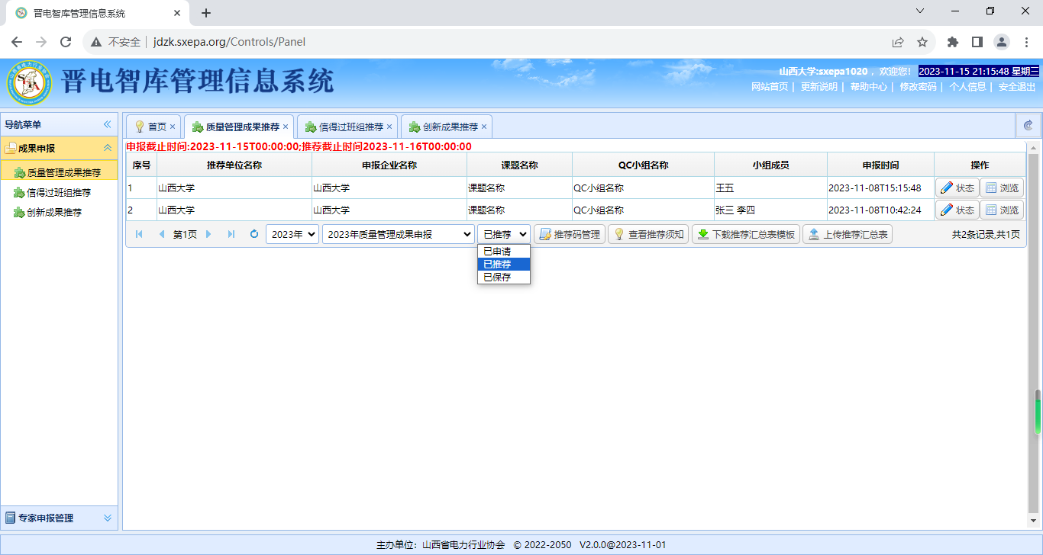

图2-9 项目状态

1. 推荐码管理，在用户申报项目时，需要对可以申报的项目用户分发推荐码，每申报一个项目，就需要一个推荐码，推荐码不能重复使用，请正确分发给确定可以申报的项目。请单击“推荐码管理”按钮，即可弹出推荐码管理窗口，可以根据实际项目申报需要新增推荐码进行分发，如图2-10所示。

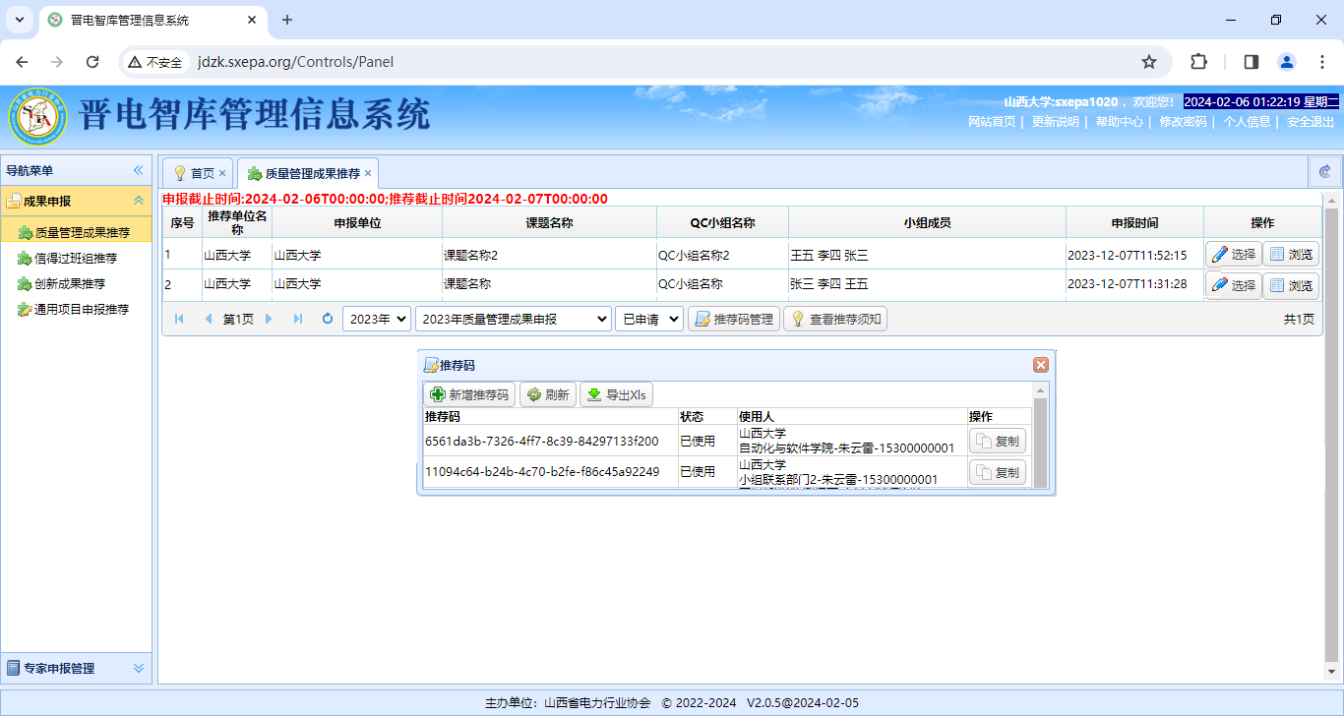

图2-10 推荐码管理

1. 项目推荐，请在申报列表中选择对应的数据行，点击对应行右侧的“状态”按钮，即可弹出项目状态对话框，如果要推荐，请将状态设置为“已推荐”，并点击“修改”按钮即可，如果要在推荐之前查看申报数据，请点击状态按钮右侧的“浏览”按钮，即可查看项目申报信息（新窗口打开），如图2-11和2-12所示。

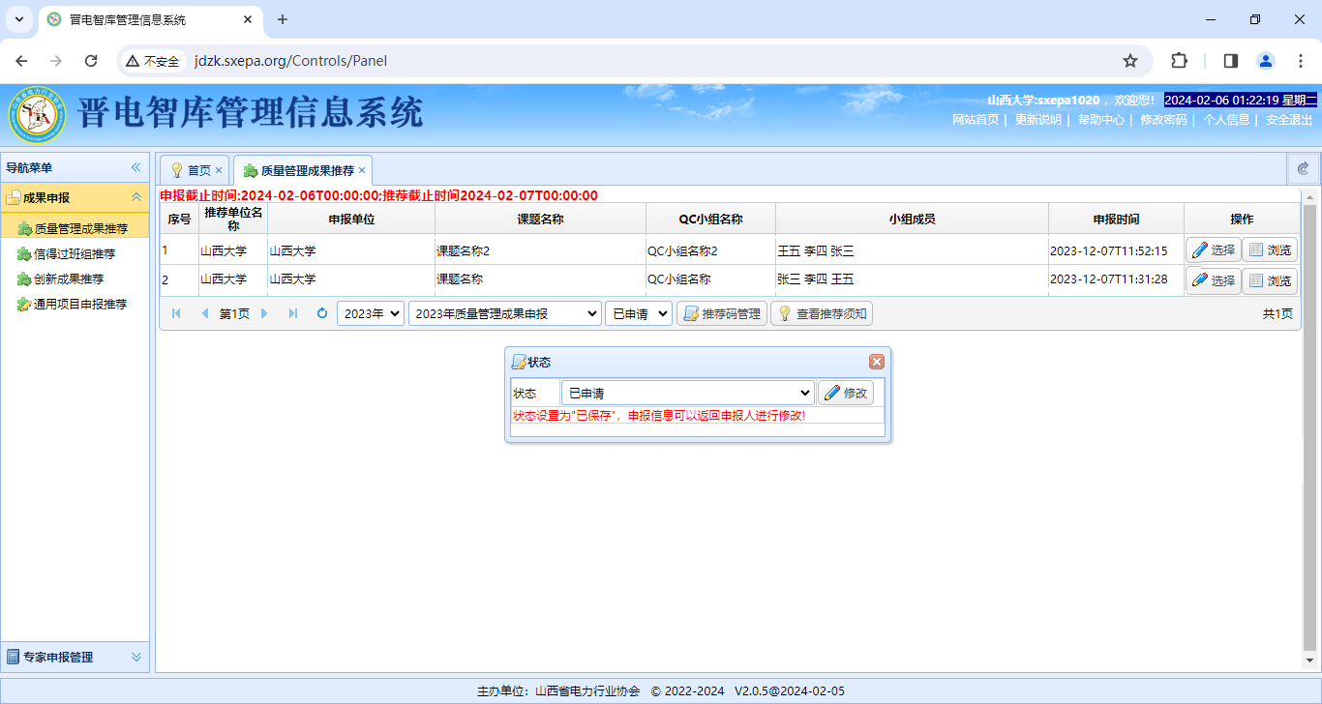

图2-11 项目推荐

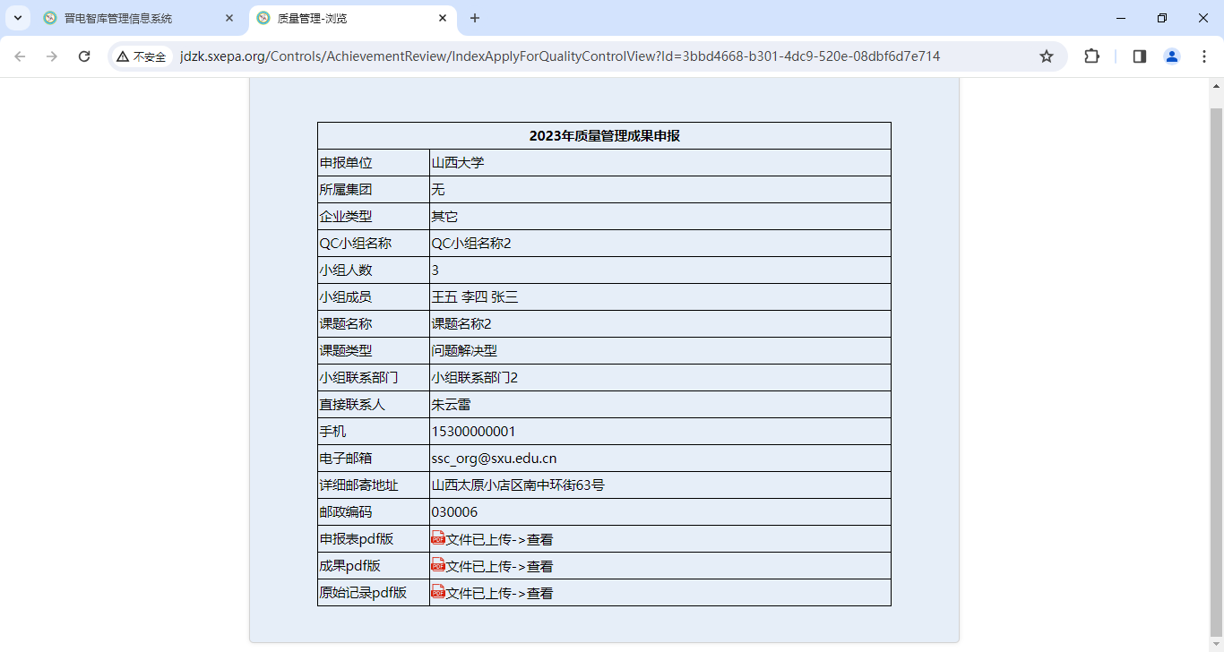

图2-12 项目信息浏览

### 信得过班组推荐

点击系统左侧导航菜单“信得过班组推荐”，系统会转到信得过班组推荐页面，即可审核和推荐相关申报项目，如图2-13所示。

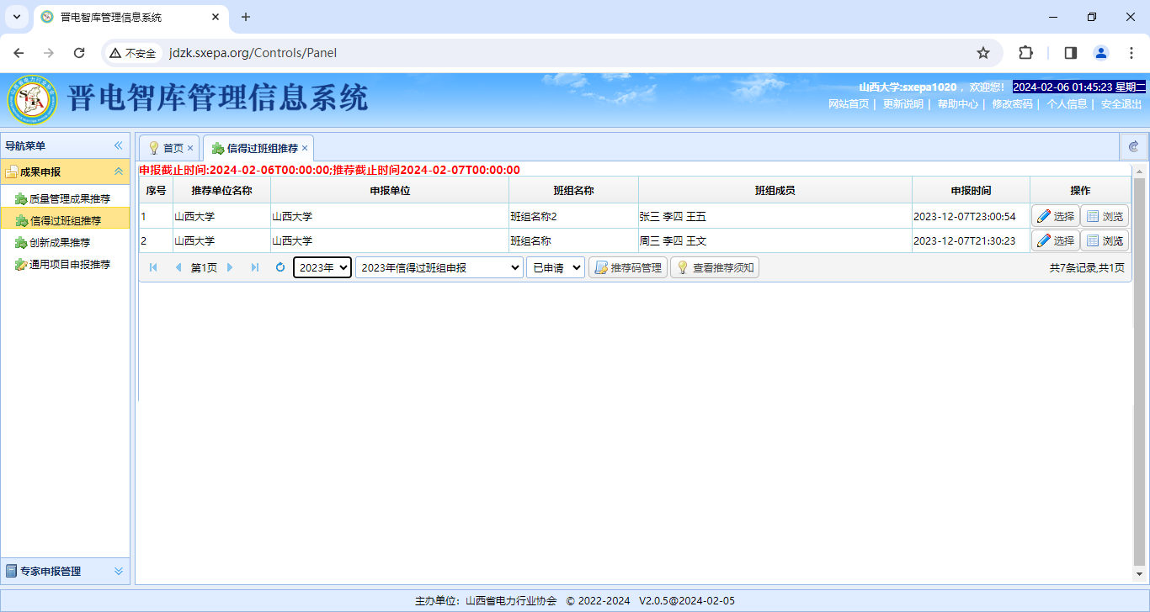

图2-13 信得过班组申报列表

1）申报、推荐截止时间，列表上方以红色提示信息显示信得过班组申报截止时间和审核推荐截止时间。

2）项目年度、批次，在执行各种数据操作时，请务必准确选择项目年度和批次（例如图2-13中的“2023年”和“2023年信得过班组申报”），其它数据操作均关联项目年度和批次。

3）项目状态，系统设置三种状态，分别是：“已申请”、“已推荐”和“已保存”，如图2-14所示，“已申请”项目是用户已提交申请的数据，即是要审核推荐的项目，“已推荐”项目是已经确定推荐的项目，“已保存”项目是用户正在填写信息且并未提交申请的数据的状态。用户项目数据未提交（“已保存”状态）时可以在申报时间内进行随时修改，用户提交申请后便不能修改数据，如果确实需要修改，请将项目状态由“已申请”修改为“已保存”。会员单位成果推荐只能在推荐时间内进行。

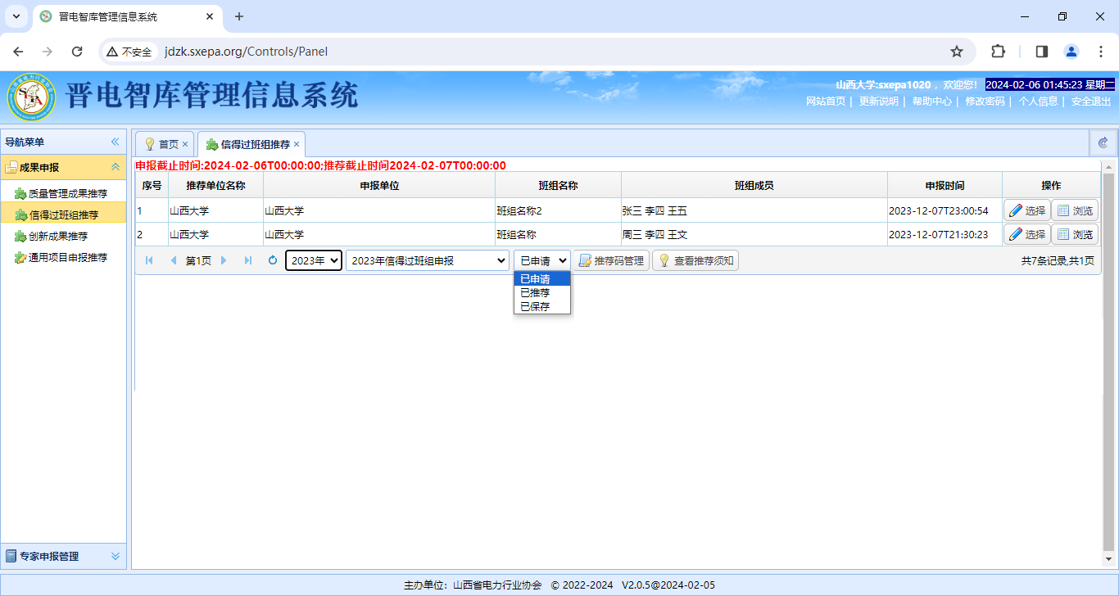

图2-14 项目状态

4）推荐码管理，在用户申报项目时，需要对可以申报的项目用户分发推荐码，每申报一个项目，就需要一个推荐码，推荐码不能重复使用，请正确分发给确定可以申报的项目。请单击“推荐码管理”按钮，即可弹出推荐码管理窗口，可以根据实际项目申报需要新增推荐码进行分发，如图2-15所示。

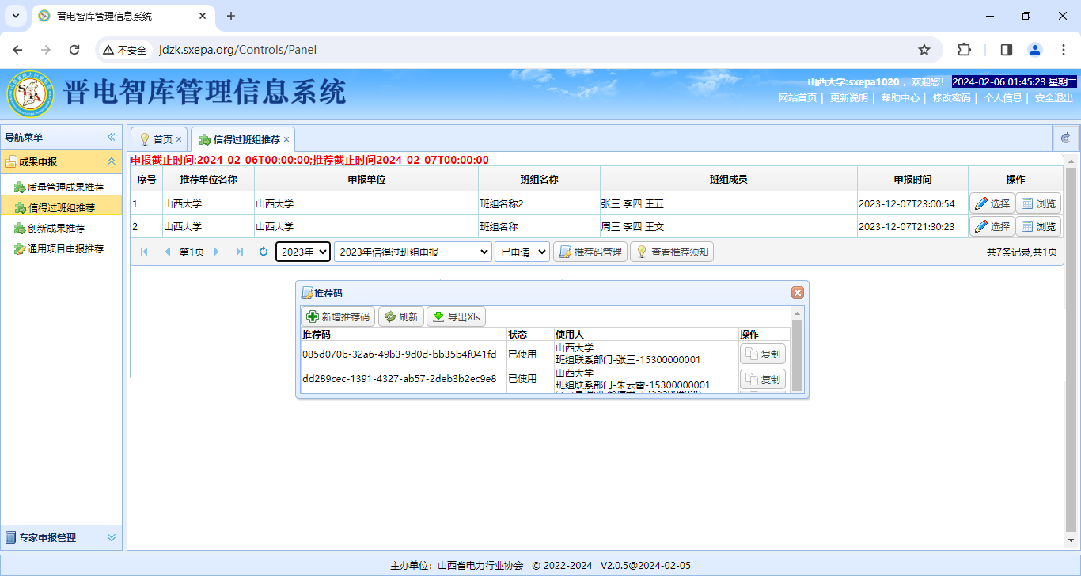

图2-15 推荐码管理

5）项目推荐，请在申报列表中选择对应的数据行，点击对应行右侧的“状态”按钮，即可弹出项目状态对话框，如果要推荐，请将状态设置为“已推荐”，并点击“修改”按钮即可，如果要在推荐之前查看申报数据，请点击状态按钮右侧的“浏览”按钮，即可查看项目申报信息（新窗口打开），如图2-16和2-17所示。

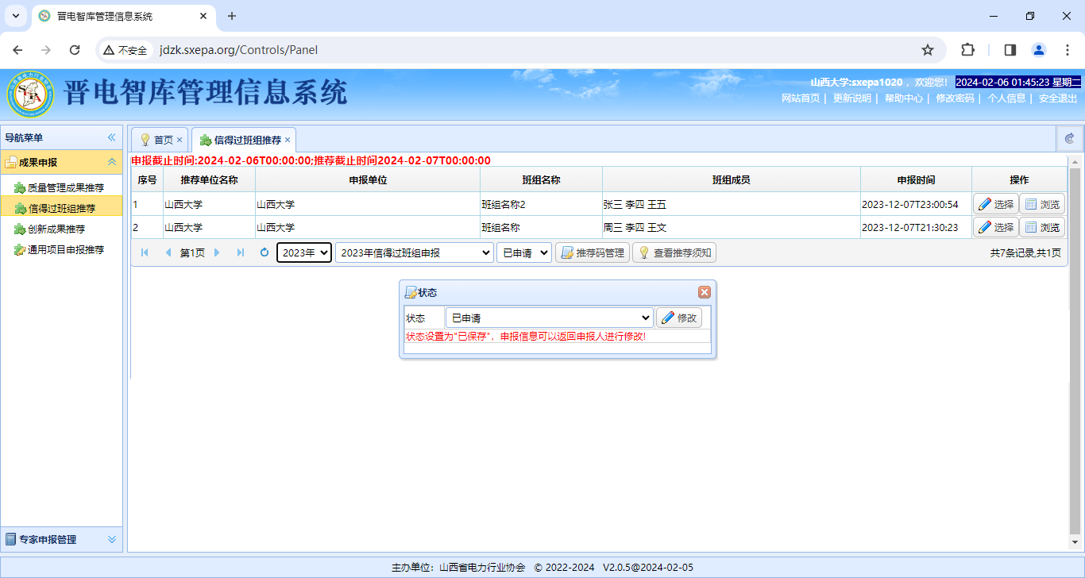

图2-16 项目推荐

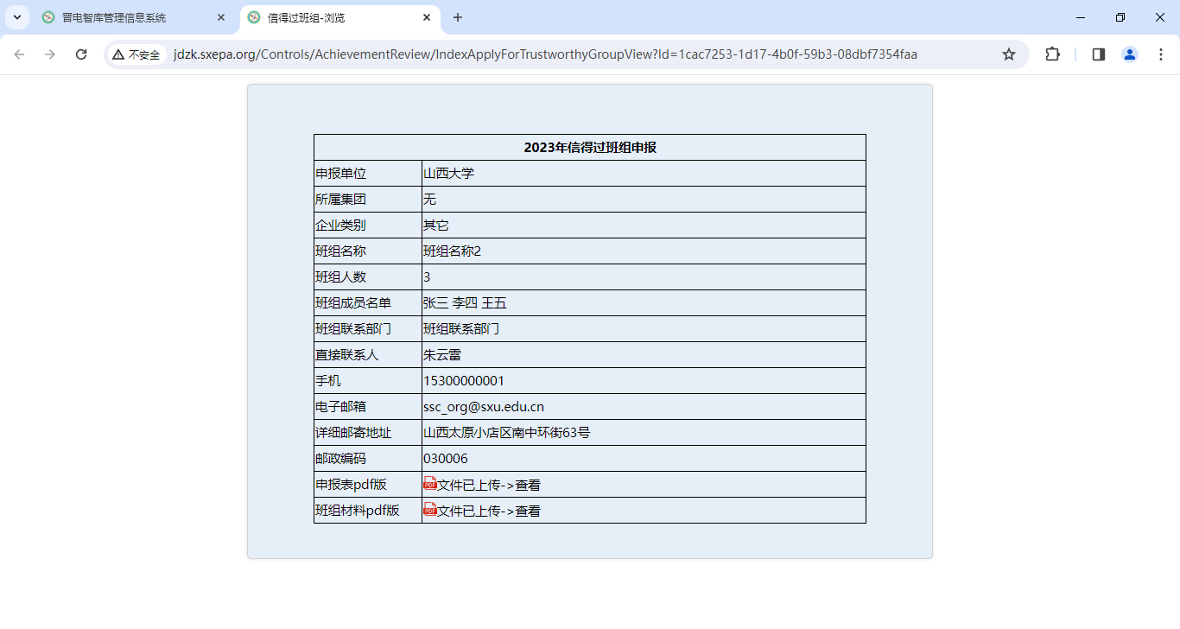

图2-17 项目信息浏览

### 创新成果推荐

点击系统左侧导航菜单“创新成果推荐”，系统会转到创新成果推荐页面，即可审核和推荐相关申报项目，如图2-18所示。

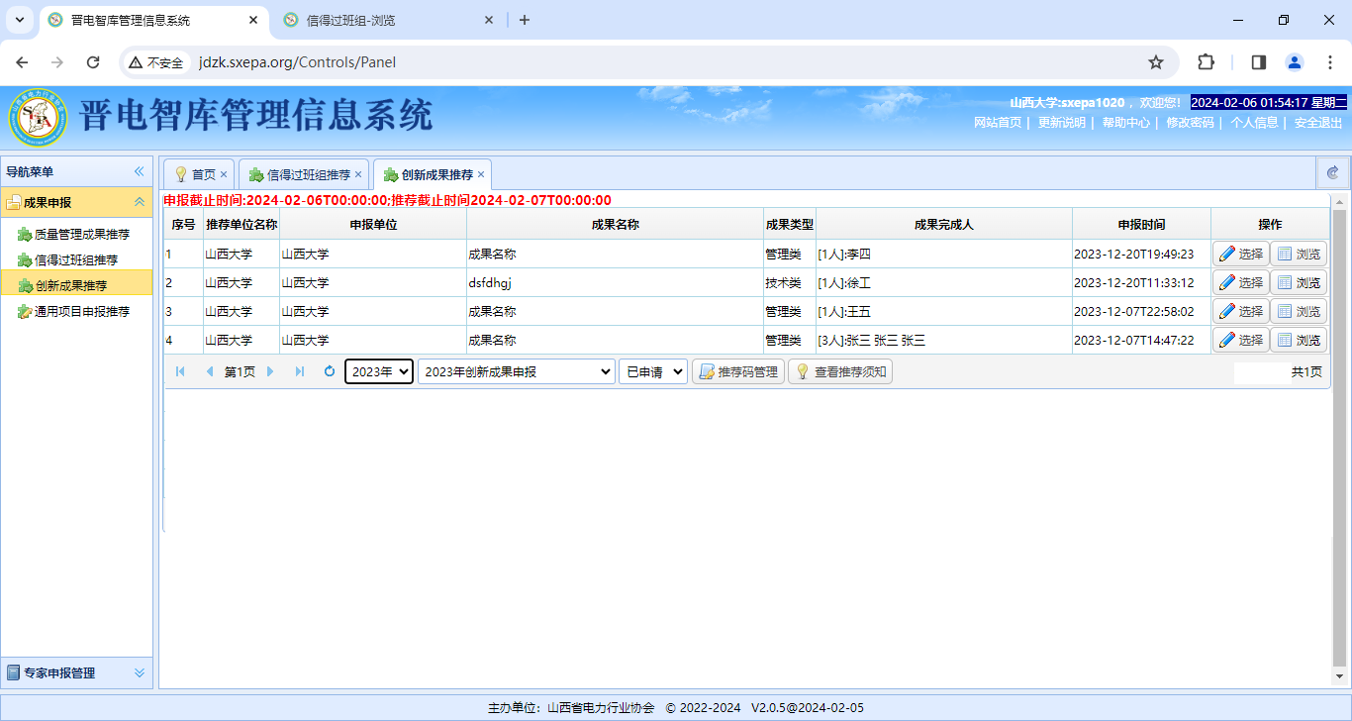

图2-18 创新成果申报列表

1）申报、推荐截止时间，列表上方以红色提示信息显示创新成果申报截止时间和审核推荐截止时间。

2）项目年度、批次，在执行各种数据操作时，请务必准确选择项目年度和批次（例如图2-18中的“2023年”和“2023年创新成果申报”），其它数据操作均关联项目年度和批次。

3）项目状态，系统设置三种状态，分别是：“已申请”、“已推荐”和“已保存”，如图2-19所示，“已申请”项目是用户已提交申请的数据，即是要审核推荐的项目，“已推荐”项目是已经确定推荐的项目，“已保存”项目是用户正在填写信息且并未提交申请的数据的状态。用户项目数据未提交（“已保存”状态）时可以在申报时间内进行随时修改，用户提交申请后便不能修改数据，如果确实需要修改，请将项目状态由“已申请”修改为“已保存”。会员单位成果推荐只能在推荐时间内进行。

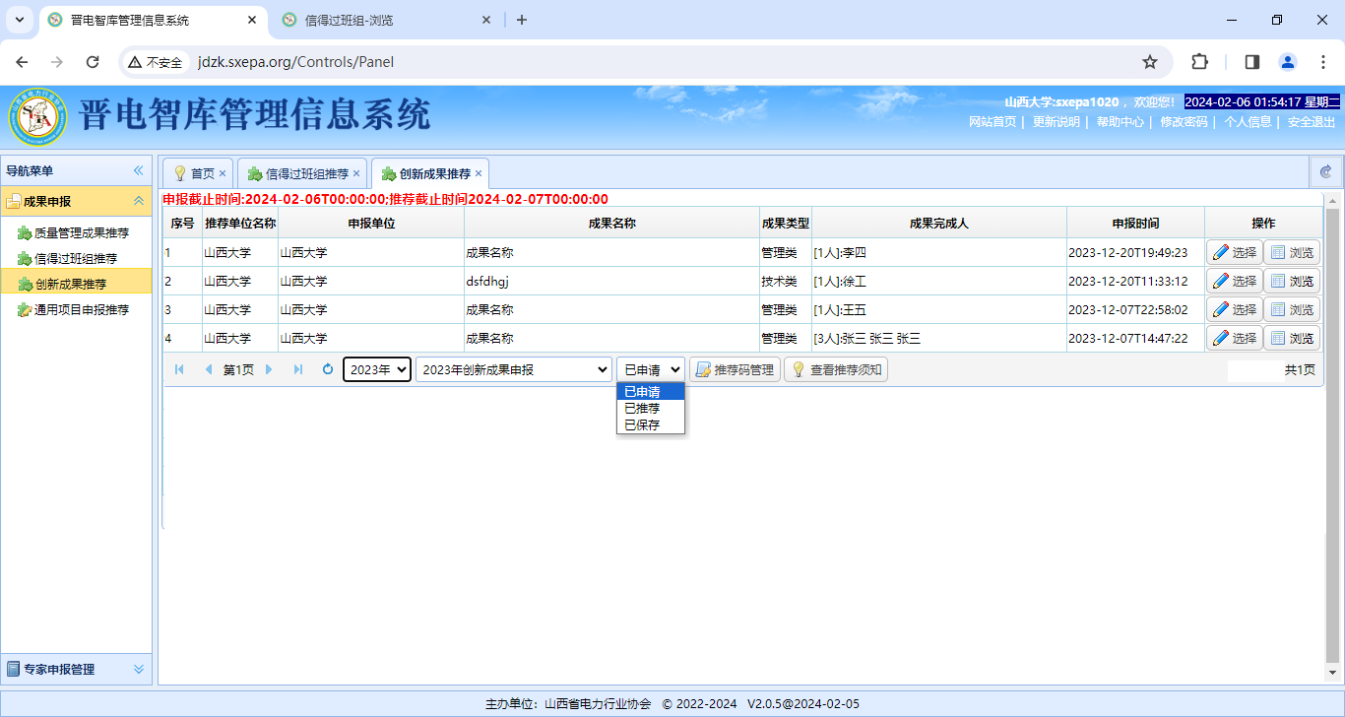

图2-19 项目状态

4）推荐码管理，在用户申报项目时，需要对可以申报的项目用户分发推荐码，每申报一个项目，就需要一个推荐码，推荐码不能重复使用，请正确分发给确定可以申报的项目。请单击“推荐码管理”按钮，即可弹出推荐码管理窗口，可以根据实际项目申报需要新增推荐码进行分发，如图2-20所示。

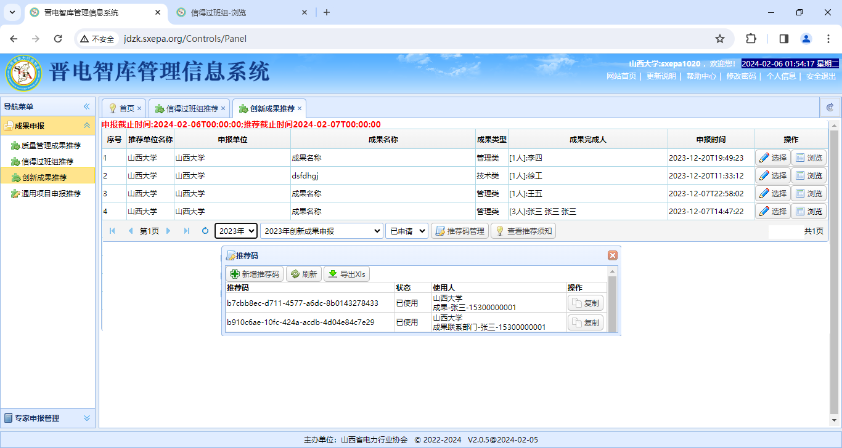

图2-20 推荐码管理

5）项目推荐，请在申报列表中选择对应的数据行，点击对应行右侧的“状态”按钮，即可弹出项目状态对话框，如果要推荐，请将状态设置为“已推荐”，并点击“修改”按钮即可，如果要在推荐之前查看申报数据，请点击状态按钮右侧的“浏览”按钮，即可查看项目申报信息（新窗口打开），如图2-21和2-22所示。

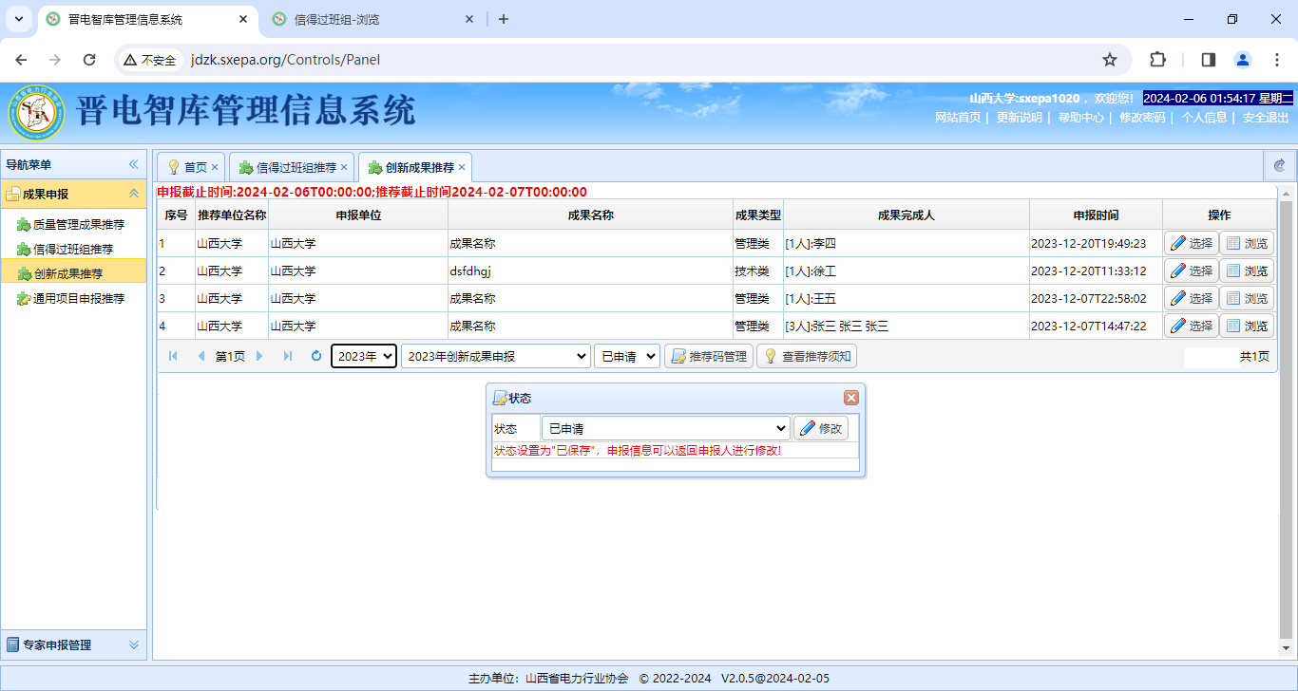

图2-21 项目推荐

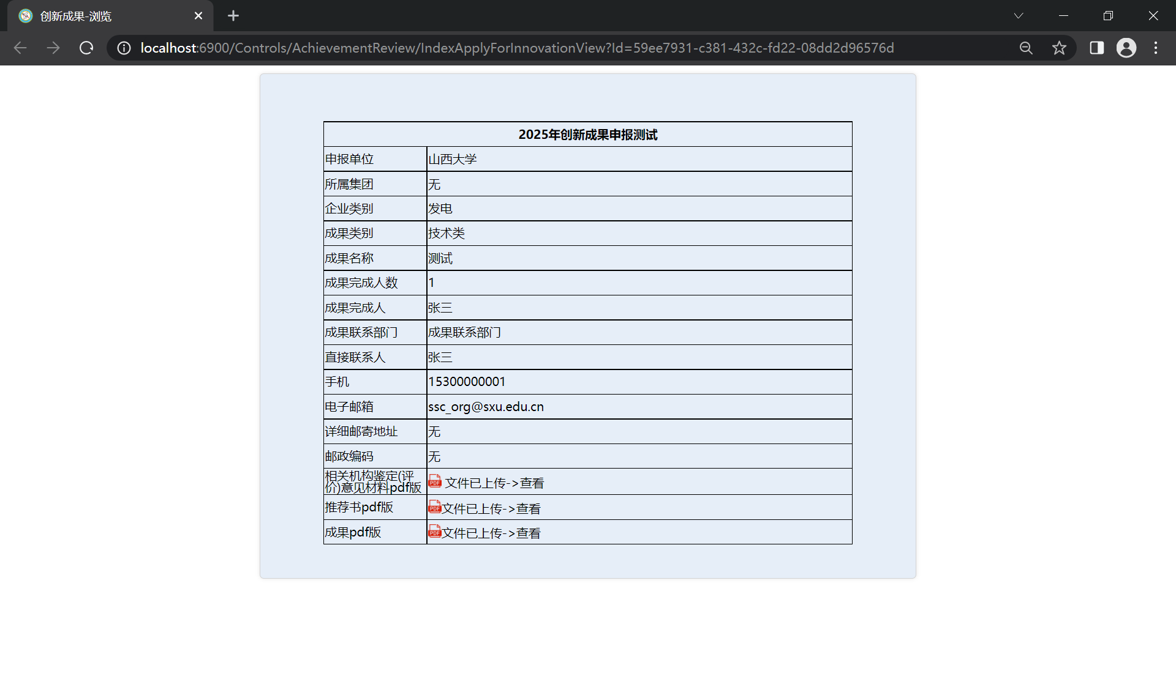

图2-22 项目信息浏览